TEKNİK DOKÜMANTASYON
BACKEND TASARIM VE UYGULAMA RAPORU
Yapay Zekâ Destekli Yenilenebilir Enerji Yatırım Karar Destek Sistemi
Servis mimarisi, veri tabanı, API sözleşmeleri, ML/SHAP çalışma zamanı, güvenlik, dağıtım ve işletim
Doküman sürümü | 1.0
Tarih | 20 Haziran 2026
Kaynak paket | BİTİRME PROJESİ.zip
Proje sahibi | Burak Sami BAL
Uygulama geliştirme, veri sağlamlaştırma ve üretim ortamı kurulumu için referans dokümandır.

Doküman Kontrolü
Alan | Değer
Amaç | Backend geliştiricisinin veri tabanını, API’leri, model servislerini, iş kuyruğunu ve üretim altyapısını kurabilmesi için uygulanabilir teknik şartname sunmak.
Sürüm | 1.0
Durum | Uygulamaya hazırlık / teknik temel
Kaynaklar | Proje raporları, CSV/XLSX veri setleri, Python betikleri, XGBoost model dosyaları ve SHAP çıktıları
Değişiklik ilkesi | Mimari, veri şeması, API veya skor formülü değiştiğinde bu doküman sürümlenmelidir.

İçindekiler
1. Mimari Kararlar
2. Bileşen Mimarisi
3. Alan Modeli ve Veri Tabanı
4. Veri Pipeline Tasarımı
5. Skor ve ML Çalışma Zamanı
6. API Tasarımı
7. SHAP ve Rapor İşleri
8. Kimlik, Yetki ve Güvenlik
9. Cache, Performans ve Ölçekleme
10. Gözlemlenebilirlik ve Audit
11. Dağıtım ve CI/CD
12. Test Stratejisi
13. İşletim Runbook
14. Uygulama Planı ve Kabul
Ekler

1. Mimari Kararlar
Backend, veri sorgulama, deterministik skor hesaplama, model inference, SHAP açıklama, rapor üretimi ve yönetim işlerini ayrı sorumluluklarda ele almalıdır. MVP için modüler monolit önerilir: tek deploy edilebilir API uygulaması içinde net modül sınırları, ayrı worker süreci ve PostgreSQL/Redis altyapısı. Trafik ve ekip büyüdüğünde servisler ayrıştırılabilir.
Karar | Seçim | Gerekçe
ADR-01 | Modüler monolit | İlk sürümde operasyonel sadelik; domain servisleri ayrı paketlerde.
ADR-02 | PostgreSQL + PostGIS | İlişkisel bütünlük, zaman serisi sorguları ve coğrafi genişleme.
ADR-03 | Deterministik skor birincil | Mevcut metodoloji formüldür; XGBoost surrogate/compatibility katmanı.
ADR-04 | İki ayrı enerji motoru | GES ve RES artefaktı, endpoint bağlamı ve cache anahtarı ayrıdır.
ADR-05 | Async ağır işler | Toplu SHAP, rapor, veri ingestion ve model doğrulama worker kuyruğunda.
ADR-06 | Model registry | active/candidate/retired durumları, checksum ve feature schema.
ADR-07 | Versioned API | /api/v1; geriye uyumsuz değişiklikte yeni major.
ADR-08 | Immutable yayın sürümleri | Yayınlanan dataset ve scoring config değiştirilmez; yeni sürüm oluşturulur.
ADR-09 | OpenAPI kaynak sözleşme | Frontend istemci tipleri şemadan üretilir.
ADR-10 | OIDC/JWT + RBAC | Kimlik harici sağlayıcıya devredilebilir; backend yetki uygular.

Üretim ilkesi — Bir skoru döndüren her yanıt data_version, scoring_version ve varsa model_version içermelidir. Sürümsüz skor kabul edilmemelidir.

2. Bileşen Mimarisi
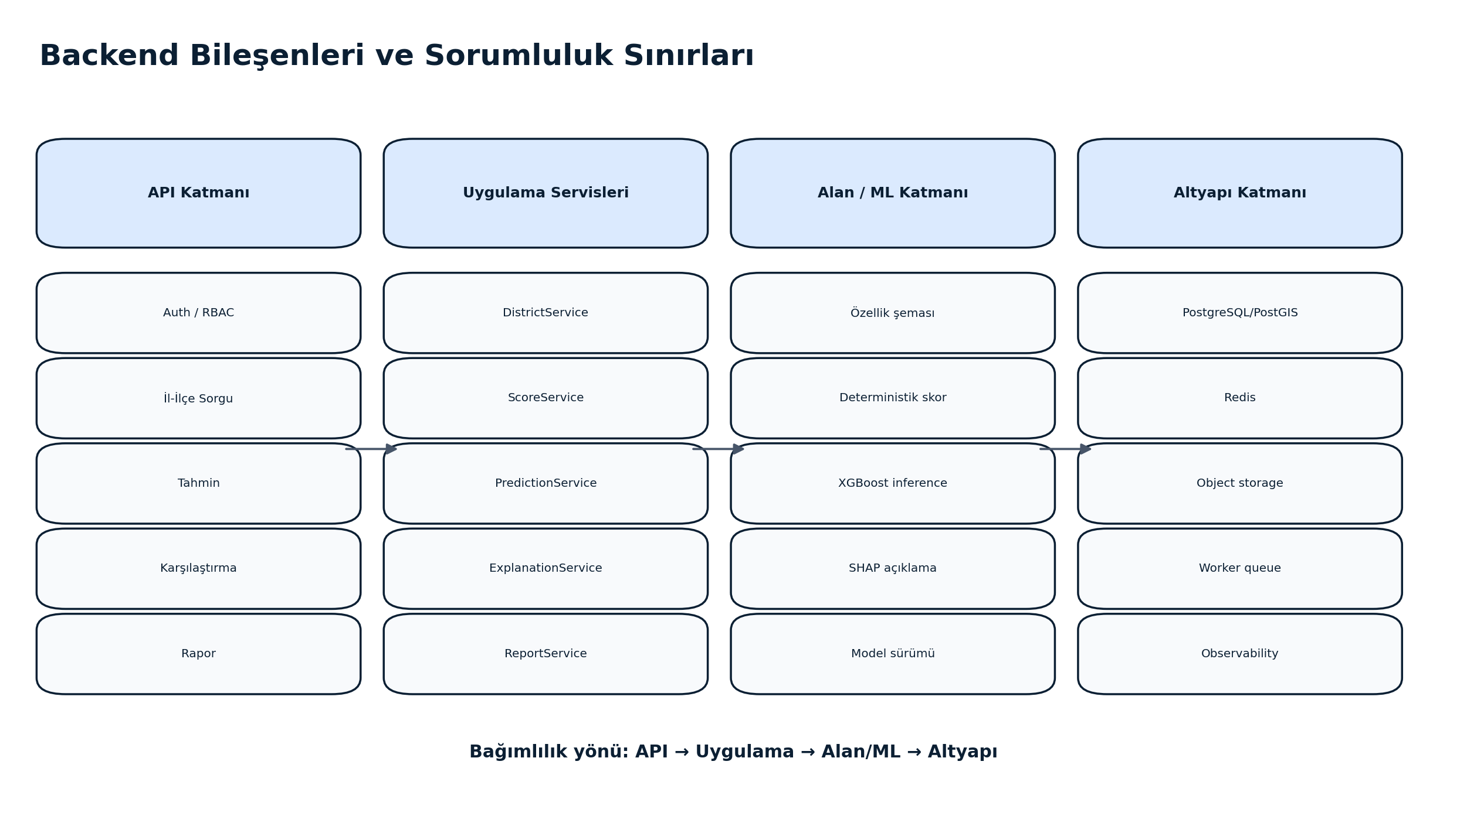
Şekil 1. Backend bileşenleri ve sorumluluk sınırları
Bileşen | Sorumluluk | Bağımlılıklar
API katmanı | HTTP doğrulama, auth context, status code, response mapping | Application services
DistrictService | İl/ilçe master, arama, profil ve özet | Repositories, cache
ScoreService | Formül config yükleme ve deterministik skor | ScoringConfigRepository
PredictionService | Model yükleme, feature vector, inference | ModelRegistry, ModelRuntime
ExplanationService | Yerel SHAP ve katkı normalizasyonu | ModelRuntime, cache
ComparisonService | Aynı bağlamda çoklu ilçe hesaplama | District, Score, Explanation
ReportService | Rapor job ve artefakt yönetimi | Queue, object storage
IngestionService | Dataset staging, validasyon, publish/rollback | DB, object storage, quality engine
ModelRegistryService | Model doğrulama ve aktivasyon | Object storage, DB, audit
AuditService | Yönetim ve kritik kullanıcı işlemleri | Append-only audit store

2.1 Önerilen Kod Yapısı
app/
├─ main.py
├─ api/
│ ├─ dependencies.py
│ └─ v1/routes/{districts,scores,predictions,explanations,reports,admin}.py
├─ core/{config,security,logging,errors}.py
├─ domain/{district,score,model,report}.py
├─ schemas/ # request/response modelleri
├─ services/{district,score,prediction,explanation,report,ingestion}.py
├─ repositories/{district,observation,model_registry,job}.py
├─ ml/{feature_schema,loader,runtime,shap_runtime}.py
├─ db/{session,models,migrations}.py
├─ workers/{tasks,celery_app}.py
└─ observability/{metrics,tracing,audit}.py

tests/{unit,integration,contract,e2e,fixtures}/

3. Alan Modeli ve Veri Tabanı

3.1 Temel Tablolar
Tablo | Ana alanlar | Kural / amaç
province | id, code, name, normalized_name | İl master; name unique değil code authoritative
district | id, province_id, code, name, normalized_name, area_km2, geometry | İlçe master; UNIQUE(province_id, normalized_name)
district_alias | source, source_province, source_district, district_id, match_method | Kaynak ad eşleştirme ve manuel onay
dataset_version | id, name, period_start/end, status, checksum, published_at | Immutable veri sürümü
daily_observation | dataset_version_id, district_id, date, T2M, RH2M, WS10M, solar | UNIQUE(dataset_version_id,district_id,date)
district_geo_profile | dataset_version_id, district_id, slope_pct, area_km2, land_class | Dönemden bağımsız profil snapshot
incentive_version | id, effective_from/to, source_ref, status | Ekonomik veri sürümü
district_incentive | incentive_version_id, province_id/district_id, region, metadata | Sürüm ve geçerlilik tarihli değer
scoring_version | id, energy_type, weights, feature_minmax, raw_minmax, status | Deterministik formül config
district_score_summary | dataset_version_id, scoring_version_id, district_id, period, metrics | Yıllık/aylık precompute
model_version | id, energy_type, artifact_uri, checksum, feature_schema, metrics, status | Model registry
prediction | id, district_id, context, features, score, versions, created_by | Tekil tahmin snapshot
explanation | prediction_id, expected_value, contributions, artifact_uri | Yerel SHAP sonucu
report_job | id, owner_id, status, params, artifact_uri, expires_at | Async rapor işi
project | id, owner/tenant, name, settings | Kaydedilen kullanıcı analizi
audit_log | actor, action, entity, before/after hash, request_id, timestamp | Append-only denetim kaydı

3.2 Anahtarlar ve Kısıtlar
-- doğal kayıt benzersizliği
UNIQUE (dataset_version_id, district_id, observation_date)

-- aynı enerji türünde tek aktif scoring/model sürümü
UNIQUE (energy_type) WHERE status = 'active'

-- geçerli skor aralığı
CHECK (score_value >= 0 AND score_value <= 100)
CHECK (incentive_region BETWEEN 1 AND 6)
CHECK (area_km2 IS NULL OR area_km2 > 0)

-- model ve scoring bağlamı
prediction.data_version_id NOT NULL
prediction.scoring_version_id NOT NULL
prediction.model_version_id NULLABLE -- deterministik-only çalışabilir

3.3 Örnek PostgreSQL DDL
CREATE TABLE daily_observation (
dataset_version_id uuid NOT NULL REFERENCES dataset_version(id),
district_id uuid NOT NULL REFERENCES district(id),
observation_date date NOT NULL,
t2m_c double precision NOT NULL,
rh2m_pct double precision NOT NULL CHECK (rh2m_pct BETWEEN 0 AND 100),
ws10m_ms double precision NOT NULL CHECK (ws10m_ms >= 0),
solar_kwh_m2_day double precision NOT NULL CHECK (solar_kwh_m2_day >= 0),
quality_flags jsonb NOT NULL DEFAULT '[]',
PRIMARY KEY (dataset_version_id, district_id, observation_date)
);
CREATE INDEX ix_obs_district_date ON daily_observation(district_id, observation_date);

3.4 Agregasyon Görünümü
Dashboard ve sıralama için günlük tablo üzerinde her istekte 349.305 satır taranması gereksizdir. Yayın aşamasında aylık ve yıllık özetler hesaplanarak district_score_summary tablosuna yazılmalıdır. Özet; mean, median, min, max, p10, p90, stddev, sample_count, national_rank ve percentile içermelidir.

4. Veri Pipeline Tasarımı
Aşama | Girdi | İşlem | Çıktı
Extract | Ham meteoroloji/topografya/arazi/teşvik | Kaynak checksum, metadata, immutable object storage | raw dataset object
Stage | Ham dosyalar | Şema dönüşümü, Türkçe ad normalizasyonu, tarih ve birim dönüşümü | staging tabloları
Resolve identity | Staging il/ilçe | Resmî kod/alias/fuzzy-manual | district_id bağlı kayıt
Validate | Bağlı kayıt | Şema, null, duplicate, aralık, kapsama, gün sayısı | quality_report
Enrich | Validated data | Eğim, alan, arazi oranı/sınıfı, teşvik sürümü | feature dataset
Score | Feature dataset | GES/RES scoring config | daily scores
Aggregate | Daily scores | Ay/yıl istatistiği ve rank | summary table
Publish | Tüm kalite kapıları geçti | Transaction ile active dataset değişimi | immutable published version
Post-publish | Aktif sürüm | Cache invalidate, model compatibility, smoke test | serving ready

4.1 Veri Kalite Raporu Şeması
{
"job_id": "...",
"dataset_version": "2023.1.0",
"status": "failed|passed|warning",
"row_count": 349305,
"district_count": 957,
"date_count": 365,
"checks": [
{"code":"unique_key", "status":"passed", "failed":0},
{"code":"district_coverage", "status":"passed", "value":1.0},
{"code":"area_positive", "status":"failed", "failed_districts":117}
]
}

4.2 Yayınlama ve Geri Alma
- Staging ve published tabloları ayrıdır; başarısız validation aktif veriyi etkilemez.
- Publish tek transaction veya pointer swap ile yapılır.
- Önceki dataset_version en az tanımlı saklama süresi boyunca tutulur.
- Rollback yalnız active pointer’ı önceki sürüme çevirir; veri silmez.
- Publish ve rollback audit log ve bildirim üretir.

5. Skor ve ML Çalışma Zamanı

5.1 İki Motorlu Yaklaşım
Motor | Rol | Kaynak | Ne zaman kullanılır
Deterministik Score Engine | Metodolojinin birincil sonucu | scoring_version config | Tüm standart skor, senaryo ve yeniden üretim
XGBoost Runtime | Mevcut prototiple uyumluluk ve surrogate tahmin | model_version JSON | Model karşılaştırması, SHAP, ileride gerçek hedef modeli
Lookup Engine | Önceden hesaplanmış özetleri hızlı sunma | district_score_summary | Dashboard, sıralama, ilçe yıllık/aylık görünüm

Önemli — Mevcut XGBoost modelinin tahminini deterministik skordan farklı bir “gerçek yapay zekâ kararı” gibi sunmayın. Hedef aynı formülden üretildiği için iki sonuç esasen aynı metodolojinin farklı uygulanmasıdır.

5.2 Scoring Config
{
"version": "ges-1.0.0",
"energy_type": "GES",
"formula": "linear_minmax_v1",
"weights": {"ALLSKY_SFC_SW_DWN": 60, "tesvik_bolgesi": 30, "arazi_egimi_yuzde": -10},
"feature_minmax": {
"ALLSKY_SFC_SW_DWN": [0.2088, 9.089],
"arazi_egimi_yuzde": [0.0, 63.56],
"tesvik_bolgesi": [1.0, 6.0]
},
"raw_score_minmax": [-8.9716447828, 88.6937273310],
"round_digits": 2,
"source_dataset_version": "2023.1.0"
}

5.3 Model Yükleme
1. Registry’den enerji türü için active model metadata’sını oku.
2. Artefaktı object storage’dan yerel read-only cache’e indir.
3. SHA-256 checksum doğrula.
4. Modeli yükle; feature_names alanını beklenen feature_schema ile birebir karşılaştır.
5. Golden input üzerinde smoke prediction yap ve beklenen toleransı kontrol et.
6. Başarılıysa atomic reference ile runtime modelini değiştir; başarısızsa önceki model çalışmaya devam eder.

5.4 Feature Vector
FEATURE_ORDER = [
"T2M", "RH2M", "WS10M", "ALLSKY_SFC_SW_DWN",
"arazi_egimi_yuzde", "yuzey_alani_km2",
"yuzey_Orman_ve_Doğa", "yuzey_Su_Yüzeyi", "yuzey_Sulak_Alan",
"yuzey_Tarım_Arazisi", "yuzey_Şehir_Yerleşimi", "tesvik_bolgesi"
]

# Girdi kolon sırası model JSON ile birebir doğrulanmadan predict çağrılmaz.

5.5 Tahmin Modları
Mod | Girdi | Çıktı | Yetki
Dataset lookup | district_id + dönem + enerji | Precomputed score summary | Kullanıcı
Dataset point inference | district_id + tarih + enerji | O gün feature + deterministic + model score | Kullanıcı/analist
Custom feature inference | 12 özellik veya kontrollü subset | Validation + prediction + explanation | Analist/Admin
Scenario | Base context + değişen alanlar | Orijinal/senaryo delta | Kullanıcı
Batch ranking | Filtre + dönem | Paginated district summaries | Kullanıcı/API client

6. API Tasarımı

6.1 Genel Kurallar
- Base path: /api/v1; JSON UTF-8; tarih ISO-8601.
- İstek kimliği X-Request-ID ile kabul edilir veya üretilir; yanıtta döndürülür.
- Liste endpointleri cursor veya page/limit ile sayfalanır; limit üst sınırı uygulanır.
- Hatalar tek Problem Details benzeri şemada döner.
- Sürüm metadata’sı kritik yanıtlarda gömülü veya response header olarak bulunur.
- İdempotent olmayan admin işlemlerinde idempotency key önerilir.

6.2 Endpoint Matrisi
Metot | Yol | Amaç | Rol
GET | /health/live | Liveness | Public
GET | /health/ready | DB/cache/model readiness | Internal
GET | /provinces | İl listesi | User
GET | /districts | Arama/filtreli ilçe listesi | User
GET | /districts/{id} | İlçe master ve kalite | User
GET | /districts/{id}/summary | GES/RES dönem özeti | User
GET | /districts/{id}/timeseries | Aylık/günlük seri | User
GET | /rankings | Filtreli ilçe sıralaması | User
POST | /comparisons | 2–5 ilçe karşılaştırma | User
POST | /scores/calculate | Deterministik custom skor | Analyst
POST | /predictions | Model inference | Analyst
POST | /explanations | Yerel SHAP oluştur/oku | User/Analyst
POST | /scenarios | Senaryo hesapla | User
POST | /reports | Async rapor işi | User
GET | /reports/{id} | Rapor status/metadata | Owner
GET | /reports/{id}/download | Süreli indirme | Owner
POST | /admin/datasets | Dataset kaydı/upload | DataAdmin
POST | /admin/datasets/{id}/validate | Validation job | DataAdmin
POST | /admin/datasets/{id}/publish | Aktifleştirme | DataAdmin
POST | /admin/models | Model registry kaydı | ModelAdmin
POST | /admin/models/{id}/validate | Model smoke/contract | ModelAdmin
POST | /admin/models/{id}/activate | Aktifleştirme | ModelAdmin
GET | /admin/audit | Audit araması | Auditor

6.3 İlçe Özet Yanıtı
GET /api/v1/districts/{district_id}/summary?energy=GES&period=2023&aggregation=annual

{
"district": {"id":"...", "province":"ŞANLIURFA", "name":"HARRAN"},
"context": {"energy":"GES", "period":"2023", "aggregation":"annual"},
"score": {
"mean": 73.91, "median": 74.22, "p10": 55.10, "p90": 91.43,
"national_rank": 1, "percentile": 99.9, "sample_count": 365
},
"features": {
"mean_solar_kwh_m2_day": 5.176,
"mean_wind_ms": 3.770,
"slope_pct": 2.25,
"area_km2": 904,
"incentive_region": 6
},
"quality": {"status":"passed", "issues":[]},
"versions": {"data":"2023.1.0", "scoring":"ges-1.0.0", "model":"ges-xgb-1.0.0"}
}

6.4 Senaryo İsteği
POST /api/v1/scenarios
{
"base": {"district_id":"...", "energy":"GES", "period":"2023"},
"overrides": {"incentive_region": 5, "slope_pct": 5.0}
}

Yanıt: base_score, scenario_score, delta, original_features, scenario_features,
formula_contributions ve açık “simulation=true” işareti.

6.5 Hata Şeması
{
"type": "https://errors.example/feature-schema-mismatch",
"title": "Model feature şeması uyumsuz",
"status": 503,
"code": "MODEL_SCHEMA_MISMATCH",
"detail": "Aktif RES modeli 12 beklenen özelliği sağlamıyor.",
"request_id": "...",
"retryable": false
}
HTTP | Kod örnekleri | Kullanım
400 | VALIDATION_ERROR, INVALID_PERIOD | Geçersiz istemci girdisi
401 | UNAUTHENTICATED | Geçerli kimlik yok
403 | FORBIDDEN | Rol/tenant erişimi yok
404 | DISTRICT_NOT_FOUND, REPORT_NOT_FOUND | Kaynak yok veya görünmez
409 | VERSION_CONFLICT, ALREADY_ACTIVE | Durum çakışması
422 | FEATURE_OUT_OF_RANGE | Şematik olarak doğru fakat iş kuralına aykırı
429 | RATE_LIMITED | Kota aşıldı
503 | MODEL_UNAVAILABLE, DATA_NOT_READY | Geçici servis hazır değil

7. SHAP ve Rapor İşleri

7.1 Yerel SHAP
- Tek feature vector için synchronous hesaplama denenebilir; p95 hedefi aşılırsa async job’a düşürülür.
- Cache key: model_version + feature_hash + explainer_config_version.
- Yanıt expected_value, prediction_value, feature_value ve shap_value çiftlerini içerir.
- Katkıların toplamı ile model tahmini arasındaki fark tolerans testinden geçmelidir.
- Deterministik skor katkıları ayrıca ScoreService tarafından hesaplanıp ayrı alan olarak döndürülmelidir.

7.2 Global SHAP
Model aktivasyonu sırasında örneklem veya onaylı veri seti üzerinde global SHAP job çalıştırılır. Sonuçlar top özellikler, summary plot datası, dependence datası ve model card içine yazılır. Büyük pickle dosyalarını API instance belleğinde tutmak yerine object storage ve özet tablolar kullanılmalıdır.

7.3 Rapor Kuyruğu
POST /reports -> 202 Accepted { job_id, status='queued' }
worker:
1. yetki ve input snapshot doğrula
2. district summary + comparison + explanation verisini sabitle
3. HTML/template render
4. PDF/DOCX üret
5. object storage'a yaz
6. checksum, expires_at ve audit kaydı
GET /reports/{id} -> queued|running|ready|failed
Job durumu | Geçiş
queued | running veya cancelled
running | ready veya failed
ready | expired veya deleted
failed | retrying veya terminal
expired | indirme kapalı; yeniden üretilebilir

8. Kimlik, Yetki ve Güvenlik

8.1 Roller
Rol | Yetkiler
Viewer | Kamu metodolojisi ve sınırlı dashboard
User | İlçe, karşılaştırma, senaryo, kendi rapor/projeleri
Analyst | Custom feature inference, toplu dışa aktarma
DataAdmin | Dataset upload, validate, publish, rollback
ModelAdmin | Model register, validate, activate, retire
Auditor | Audit log ve sürüm geçmişi okuma
SuperAdmin | Rol yönetimi ve acil operasyon; günlük kullanım için önerilmez

8.2 Güvenlik Kontrolleri
- OIDC/OAuth2 tabanlı kimlik; kısa ömürlü access token ve uygun refresh stratejisi.
- RBAC yanında tenant/owner kontrolü; rapor ve proje IDOR testleri.
- Admin endpointlerinde rate limit, step-up auth veya çift onay seçeneği.
- Upload dosyalarında boyut, uzantı, MIME, içerik taraması ve karantina.
- SQL parametrizasyonu; dinamik sıralama/filtre whitelist.
- Object storage private bucket; süreli signed URL.
- Secrets kaynak kodda değil secret manager/environment injection ile.
- Loglarda token, cookie, e-posta ve serbest metin redaction.
- Bağımlılık ve container image güvenlik taraması.
- CORS allowlist; güvenlik headerları; TLS zorunlu.

8.3 Tehdit Modeli Özeti
Tehdit | Kontrol
Yanlış model artefaktı | Checksum, signature, registry status, feature schema smoke test
Data poisoning | Kaynak checksum, kalite kapıları, onaylı publish, audit
Yetkisiz publish | RBAC, step-up, iki kişi onayı, immutable log
Rapor veri sızıntısı | Owner/tenant check, private storage, signed URL expiry
XSS via SHAP/notes | JSON tabanlı render, sanitize/escape, CSP
Denial of service | Rate limit, job quota, timeout, queue backpressure
Inference abuse | Input range validation, quota, request size limit
Eski mevzuat | Effective date, freshness alert, forced review workflow

9. Cache, Performans ve Ölçekleme
Anahtar | Örnek TTL | İçerik | Invalidation
master:districts:{data_version} | 24 saat | İl/ilçe master | Dataset publish
summary:{data}:{score}:{energy}:{period}:{filters_hash} | 15–60 dk | Dashboard/sıralama | Dataset/scoring publish
district:{id}:{context_hash} | 15 dk | İlçe detay | Dataset/scoring publish
explain:{model}:{feature_hash} | 1–7 gün | Yerel SHAP | Model retire/activate
report:{job_id} | Job süresi | Status | Terminal state
authz:{user}:{resource} | 1–5 dk | Yetki kararı | Rol/proje değişimi

- API instance stateless tutulur; model artefaktı her instance’ta startup’ta veya lazy yüklenir.
- Dashboard sorguları precomputed summary üzerinden çalışır.
- Harita geometri ve vector tile CDN’den sunulabilir.
- Rapor ve batch SHAP worker concurrency ile sınırlandırılır.
- DB connection pool, statement timeout ve slow query log yapılandırılır.
- Önce dikey ölçek + iki API replika; ihtiyaçta horizontal autoscaling.
Performans SLO | Hedef
GET master/summary p95 | ≤ 500 ms
İlçe detay p95 | ≤ 800 ms
Deterministik skor p95 | ≤ 150 ms
Model inference p95 | ≤ 500 ms
Yerel SHAP p95 | ≤ 2 sn veya async
Rapor job | ≤ 60 sn tipik; timeout ve retry
Ready endpoint | DB, cache ve aktif model/config kontrolü

10. Gözlemlenebilirlik ve Audit
Sinyal | Örnekler
Log | request_id, route, status, latency, user/tenant pseudonymous id, data/model version
Metric | request rate, error rate, p95 latency, cache hit, queue depth, job duration, model load failure
Trace | API → DB/cache → model runtime → worker/object storage
Model metric | prediction distribution, feature drift, deterministic/model delta, SHAP duration
Data metric | row/district/date count, null/duplicate, mapping failures, freshness
Audit | publish, rollback, activate model, role change, report delete

Önerilen kritik alarmlar: ready endpoint başarısızlığı; aktif model yüklenememesi; dataset publish sonrası district_count≠957; area_zero>0; error rate artışı; queue backlog; report failure oranı; model/deterministic skor farkı tolerans dışı; teşvik sürümü son kullanım tarihine yaklaşması.

11. Dağıtım ve CI/CD
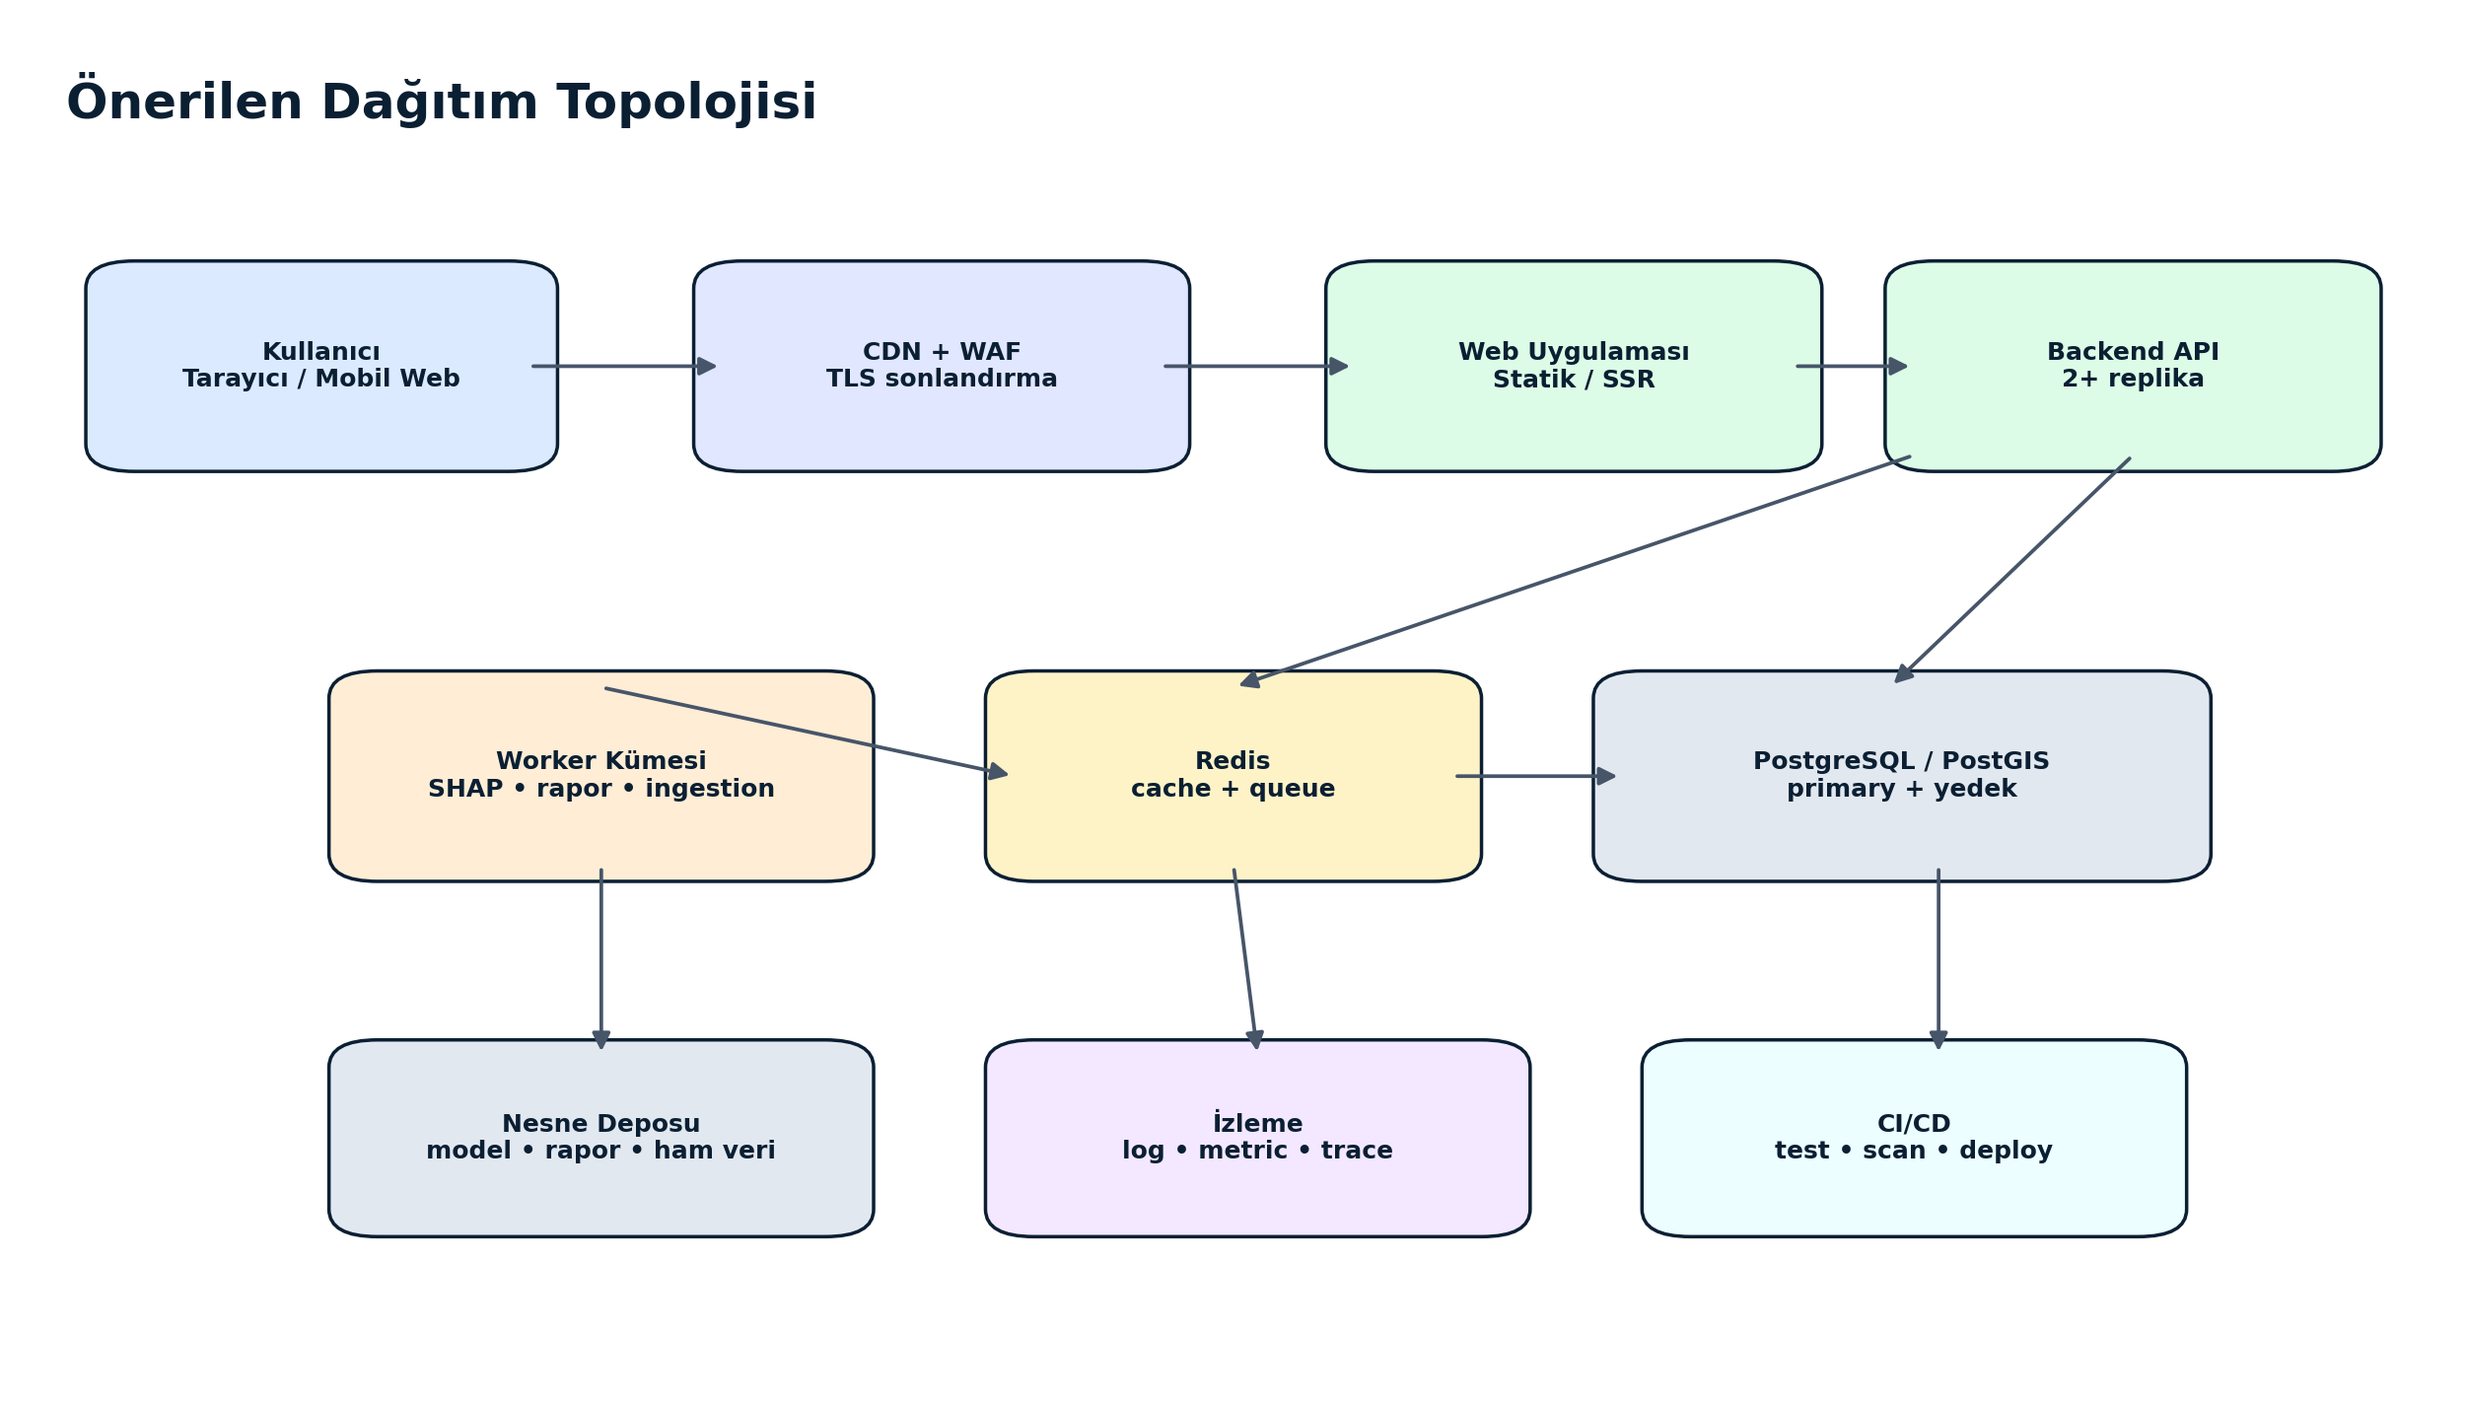
Şekil 2. Önerilen üretim dağıtım topolojisi

11.1 Ortamlar
Ortam | Amaç | Veri
local | Geliştirici Docker Compose | Küçük örnek/golden dataset
test/CI | Otomatik test ve migration | Ephemeral DB, fixture
staging | UAT, performans, publish denemesi | Üretim benzeri anonim/açık veri
production | Gerçek kullanıcı | Onaylı immutable dataset ve model

11.2 Container Bileşenleri
- web
- api
- worker
- scheduler (gerekiyorsa)
- postgres/postgis
- redis
- object storage veya bulut servisi
- reverse proxy/ingress
- observability agent

11.3 CI Pipeline
1. Kod format/lint ve tip kontrolü.
2. Unit ve contract testleri.
3. DB migration testi: boş veritabanı ve önceki sürümden upgrade.
4. Model/scoring golden tests.
5. Container build, SBOM ve güvenlik taraması.
6. Ephemeral integration ortamında smoke test.
7. İmzalı artefakt registry push.
8. Staging deploy ve E2E.
9. Manuel onay/otomatik politika sonrası production canary/rolling deploy.
10. Post-deploy health ve rollback kontrolü.

11.4 Ortam Değişkenleri
APP_ENV=production
DATABASE_URL=postgresql+...
REDIS_URL=redis://...
OBJECT_STORAGE_BUCKET=...
OIDC_ISSUER=...
OIDC_AUDIENCE=...
MODEL_REGISTRY_PREFIX=models/
REPORT_PREFIX=reports/
ACTIVE_DATASET_VERSION=2023.1.0
LOG_LEVEL=INFO
SHAP_SYNC_TIMEOUT_MS=1500
REPORT_SIGNED_URL_TTL_SECONDS=900

12. Test Stratejisi
Test | Örnek
Unit | Min-Max, score formula, bounds, version resolver, error mapping
Golden | Mevcut CSV’den seçilmiş kayıtların skorları ±0,01
Model contract | Feature names/order/dtype, checksum, smoke prediction
Repository integration | PostgreSQL constraints, aggregation, pagination
API contract | OpenAPI response ve hata şeması
Security | RBAC, IDOR, upload, rate limit, token expiry
Pipeline | 957×365, duplicate=0, area>0, publish/rollback
Worker | Retry, idempotency, report expiration
Performance | Summary load, concurrent inference, queue backpressure
Chaos/Resilience | Redis yok, model storage geçici hata, DB failover
UAT | Gerçek kullanıcı akışları ve rapor doğruluğu

12.1 Kritik Birim Testleri
def test_ges_score_matches_golden_record():
config = load_scoring_config("ges-1.0.0")
score = calculate_ges_score(solar=2.8428, slope=11.55, incentive=2, config=config)
assert abs(score - 31.69) <= 0.01

def test_model_feature_order_is_exact():
model = load_model("ges-xgb-1.0.0")
assert model.feature_names == EXPECTED_FEATURE_ORDER

def test_ranking_aggregates_by_district_not_daily_rows():
results = ranking(period="2023", aggregation="annual")
assert len({r.district_id for r in results}) == len(results)

13. İşletim Runbook

13.1 Model Yüklenemiyor
1. Ready endpoint ve MODEL_LOAD_FAILURE alarmını doğrula.
2. Registry metadata ve checksum karşılaştır.
3. Feature schema farkını incele.
4. Önceki active model artefaktıyla rollback yap.
5. Olay ve çözümü audit/incident kaydına yaz.

13.2 Veri Yayını Sonrası Skorlar Değişti
1. Data_version ve scoring_version değişikliğini ayır.
2. İlçe kapsama, min/max ve dağılım farkını kalite raporundan kontrol et.
3. Top-N rank korelasyonu ve deterministik golden testleri çalıştır.
4. Hata ise önceki dataset pointer’a rollback.
5. Beklenen değişiklikse release note yayınla.

13.3 Rapor Kuyruğu Birikti
1. Queue depth ve worker health kontrol et.
2. Ağır SHAP/batch işlerini ayrı kuyruğa yönlendir.
3. Retry storm ve başarısız template/object storage çağrılarını incele.
4. Geçici worker ölçekle; kullanıcı kotasını uygula.
5. Tamamlanamayan job’ları açık hata koduyla fail et.

13.4 Teşvik Sürümü Güncellenecek
1. Yeni incentive_version oluştur; eski kaydı değiştirme.
2. Kaynak, yürürlük tarihi ve onay bilgisini ekle.
3. District/province kapsama testini çalıştır.
4. Yeni scoring dataset snapshot üret ve etkisini karşılaştır.
5. Onay sonrası publish; cache invalidate ve release note.

14. Uygulama Planı ve Kabul
Sprint | Backend çıktısı
1 | Repo, config, DB migration, district master, health endpoints
2 | Dataset staging/validation, canonical mapping ve publish
3 | Scoring config, summary aggregation, district/ranking API
4 | Model registry/runtime, prediction ve golden tests
5 | SHAP service, cache ve async worker
6 | Comparison, scenario, report job ve object storage
7 | OIDC/RBAC, audit, rate limit ve security tests
8 | Observability, load test, staging, rollback/runbook ve production release

ID | Backend kabul kriteri
BE-01 | Boş veritabanından migration ve seed ile servis ayağa kalkar.
BE-02 | 957 ilçe master kaydı canonical ID ile bulunur.
BE-03 | Dataset validation area_zero>0 olduğunda publish’i engeller.
BE-04 | Deterministik skor golden kayıtlarla ±0,01 eşleşir.
BE-05 | Aktif model checksum ve feature şeması doğrulanmadan ready olmaz.
BE-06 | Ranking endpointi benzersiz ilçeler ve dönem agregasyonu döndürür.
BE-07 | Her skor yanıtında veri/skor/model sürümleri bulunur.
BE-08 | SHAP katkıları tahmini tolerans içinde toplar.
BE-09 | Rapor endpointi async ve idempotent çalışır; yetkisiz indirme engellenir.
BE-10 | Dataset/model publish ve rollback audit log üretir.
BE-11 | p95 performans hedefleri staging yük testinde sağlanır.
BE-12 | Yedek geri yükleme ve önceki sürüme rollback tatbikatı başarılıdır.

Ek A. Örnek Docker Compose Bileşenleri
services:
api:
image: renewable-dss-api:${TAG}
depends_on: [postgres, redis]
worker:
image: renewable-dss-api:${TAG}
command: worker
depends_on: [postgres, redis]
postgres:
image: postgis/postgis
volumes: [pgdata:/var/lib/postgresql/data]
redis:
image: redis
object-storage:
image: minio/minio # local/staging; production managed storage olabilir

Ek B. Model Manifesti
{
"model_id": "ges-xgb-1.0.0",
"energy_type": "GES",
"status": "active",
"artifact": "models/ges/1.0.0/model.json",
"sha256": "...",
"xgboost_artifact_version": [3, 2, 0],
"objective": "reg:squarederror",
"tree_count": 150,
"feature_schema_uri": "models/ges/1.0.0/features.json",
"training_dataset_version": "2023.1.0",
"metrics": {"mae":0.102291, "rmse":0.135239, "r2":0.99994734},
"validation_warning": "random-row split; synthetic target"
}

Ek C. Üretim Öncesi Zorunlu Kontrol Listesi
- Aktif/deprecated dosyalar ayrıldı.
- 117 sıfır yüzölçümü giderildi.
- Canonical district ID ve alias tablosu tamamlandı.
- Scoring config artefaktı oluşturuldu ve checksumlandı.
- İlçe ve zaman hold-out doğrulama raporu hazır.
- API sözleşmesi ve frontend tip üretimi çalışıyor.
- OIDC/RBAC ve audit testleri geçti.
- Rapor ve SHAP kuyruklarında quota/backpressure var.
- Dashboard precomputed summary kullanıyor.
- Backup/restore ve rollback tatbikatı yapıldı.
- Kullanıcı arayüzünde metodoloji sınırları açık.
- Release note veri/model/skor sürümlerini içeriyor.

